Informacja prasowa Wawel SA
Kraków, 15.01.2024 r.

Wyższy poziom czekoladowego doznania
Marka Wawel z nową platformą komunikacyjną Level Wawel

„Level Wawel” - to hasło kampanii i zarazem nowa platforma komunikacji krakowskiego producenta słodyczy Wawel SA.
Nowy koncept komunikacyjny skupia się wokół prostej idei: marka Wawel wyznacza bezkonkurencyjną jakość, a wyjątkowy smak słodyczy sprawia, że każda czynność, której towarzyszą wynosi ją na wyższy poziom.
Nowy spot telewizyjny wspiera flagową kategorię producenta, tj. czekolady, podkreślając ich krótki skład, jakość surowców i doznania smakowe na królewskim poziomie. Produkcja łączy w sobie świat rzeczywisty z animowanym, do którego odbiorca przenosi się wraz z główną bohaterką za sprawą zjedzenia kostki czekolady.
Ideą kampanii jest pokazanie najwyższej jakości słodyczy Wawel - to poziom LEVEL WAWEL, wyższy poziom czekoladowego doznania, gdzie za pysznym smakiem idzie również krótki i dobry skład.
“W nowej komunikacji koncentrujemy się na podkreśleniu najwyższej jakości
i dobrego składu słodyczy Wawel, dlatego hasłem przewodnim kampanii jest krótki chwytliwy claim: Level Wawel. Nowa platforma komunikacji obejmuje całe portfolio produktów” - mówi Dariusz Chwierut, dyrektor marketingu Wawel SA. “Jednak Level Wawel to nie tylko kampania reklamowa. Idea Level Wawel zobowiązuje nas do tego, aby każdego dnia lepiej realizować nasze zadania
i tworzyć coraz lepsze produkty, które mają lepiej służyć naszym konsumentom, dając im jeszcze więcej radości, a nam satysfakcję. Bo Wawel to nie tylko królewski smak produktów, ale też to, jak się dzięki nim czujemy. Nasza nowa kampania to istotny krok w kierunku jednolitej komunikacji, obejmującej szerokie i różnorodne portfolio oraz zmiany wizerunku marki, która ma trafiać także do młodszej grupy konsumentów” - dodaje.
Level Wawel to nie tylko spot, a parasolowa platforma komunikacji dla całej marki Wawel. Producent zapowiada konsekwentną realizację swoich strategicznych filarów działalności: najwyższą jakość oraz krótki i dobry skład tworzonych słodyczy (bez sztucznych dodatków czy konserwantów), a także troskę o środowisko
i odpowiedzialność społeczną.
Link do spotu: https://www.youtube.com/watch?v=87UfbVzWP_Q

Link do strony kampanii: https://levelwawel.pl/

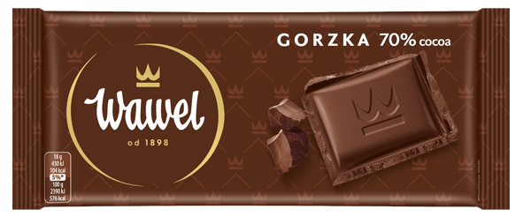
Wawel Czekolada Gorzka 70% cocoa 90g - to szlachetny smak, zamknięty
w królewskiej jakości tabliczce czekolady. Znajdziesz w niej aż 70% masy kakaowej z najlepszych odmian kakaowca.

Sugerowana cena detaliczna: ok. 4,49 zł

Dodatkowych informacji udzieli:

Kamila Dębniak-Krzyczkowska
Senior Account Manager
Great Minds
k.debniak@greatminds.pl
Tel: +48 512 352 178

